

**软件学院**

**项目概要设计说明书**

**项目名称： 轻奢电商网站项目**

**姓 名： 苏韦豪 何志翔 徐溥 宋佳男**

**学 号： 17301016 17301003 17301170 17301166**

**指导教师： 李 宇**

|  |  |  |  |  |
| --- | --- | --- | --- | --- |
| 文件状态：  [ ] 草稿  [ √ ] 正式发布  [ ] 正在修改 | 项目代号 |  | | |
| 文件标识 |  | | |
| 当前版本 | V1.0 | | |
| 拟 制 |  | 日 期 |  |
| 审 核 |  | 日 期 |  |
| 批 准 |  | 日 期 |  |

# 版本历史

|  |  |  |  |  |
| --- | --- | --- | --- | --- |
| 版本/状态 | 作者 | 参与者 | 日期 | 备注 |
| V1.0 | 徐溥 |  | 2020.05.10 |  |
|  |  |  |  |  |

目录

1. 引言 4

1.1 编写目的 4

1.2 项目风险 4

1.3 预期读者和阅读建议 5

1.4 参考资料 5

2. 设计概要 6

2.1 限制与约束 6

2.2 设计原则和设计要求 6

3. 系统逻辑设计 7

3.1 系统组织设计 7

3.2 系统结构设计 8

4. 数据库设计 9

5. 词汇表 9

6. 进度计划 9

1. **引言**

本项目的概要设计说明书主要是从系统的概要设计说明进行引入，从系统的逻辑设计、出错处理设计、数据库设计以及项目的进度计划安排几个方面入手，对整个项目的设计进行了一个概要的说明，同时也对整个项目的开发流程进行了详细的计划安排。阅读者可以通过这份概要设计说明书，更快更便捷的了解到整个项目从设计到开发的流程。

* 1. **编写目的**

本项目的设计概要说明书是基于本项目的软件产品需求规格说明书进行编写。我们团体开发此项目，是为了为用户提供一个方便快捷的购买轻奢品的网络渠道，用户不需要在去一般的电商平台大海捞针般的寻找自己想要购买的轻奢品，只需要进入我们的平台，即可快速找到自己想要购买的物品。本项目的软件设计概要说明书在软件架构上进行了概要的说明，同时也对数据库的概要设计以及系统的出错处理进行了描述，从而对软件产品的结构进行了描述。

本文档的预期读者是与轻奢电商平台开发有关系的决策人，开发组成人员，辅助开发者，支持本项目的领导和公司人员，软件验证者等。

* 1. **项目风险**

具体说明本软件开发项目的全部风险者，以及各自在本阶段所需要承担的主要风险，首要风险承担者包括：

1. 任务提出者：在项目开发前期，需要对项目整体做一个大概的评估与设计，确保项目具有可实施性。
2. 项目经理：对项目的需求做出评估，安排项目的开发进程，保证项目在规定时间内有序优质的完成开发。

（3）软件开发者：在整个项目的开发阶段，保证开发技术过硬，可实现需求及设计模块提出的产品功能，同时，还要保证完成的产品是后期可维护的，易操作的。

（4）产品使用者：产品发布阶段，对产品的功能是大概熟悉的，产品的功能满足自己的预期。

* 1. **预期读者和阅读建议**

项目经理：主要阅读本文档的项目风险以及设计概要部分，保证项目的设计是合理的，满足需求的，可实现的。

开发人员：主要阅读系统逻辑设计及技术设计方面，保证项目的模块设计及架构设计是合理的。

测试人员： 主要阅读系统出错处理设计部分，对系统可能出错的地方以及出错处理做一个详细的了解，在软件测试过程中着重可能出错的地方，尽量减少系统的出错率。

营销人员：可着重查看进度计划安排表，根据进度计划表来安排后期的产品营销，提前做好宣传准备。

文档编写人员：详细设计需根据概要设计进行撰写，需详细阅读概要设计以及技术设计模块，数据库详细设计需根据数据库设计模块来进行更加详细的解说。

* 1. **参考资料**
* 项目的开题报告
* 系统规格需求说明书
* 上级机关有关本项目的批文
* 项目计划任务书
* 相关软件的系统概要设计报告

1. **设计概要**

本节主要描述现有开发条件和需要实现的目标，说明进行概要设计时应该遵循的设计原则和必须采用的设计方法。

* 1. **限制与约束**

资金方面：项目的开发资金有限，要缩短开发周期，保证在资金足够的情况下完成项目开发。

开发环境：JeBrains web Storm进行前端的web开发，使用PHP实现前后端的连接交互，SQL　Server进行数据库的开发。保证开发环境稳定，能正常的进行项目的开发。

技术条件：开发人员皆是本科生，技术有限，需考虑PHP实现前后端交互时不能使用太过复杂的算法和工具。同时，在技术允许的情况下，最大限度的实现预期的项目功能。

时间限制：整个项目从前期的定义开发到后期的结束测试，整个项目的时长不能超过三个月。同时，考虑到项目组的资金有限，需尽量缩短开发周期，保证项目能正常的开发完成。

* 1. **设计原则和设计要求**

单一职责原则：（SRP）一个类，最好只做一件事，只有一个引起它变化的原因。

开放－封闭原则：（OCP：The Open-Closed Principle）软件实体（类，模块，函数等等）应该是可以扩展的，但是不可修改的。

依赖倒转原则：（DIP）：要依赖于抽象，不要依赖于具体。或者说是：要针对接口编程，不要对实现编程（Program to an interface，not an implementation）。高层模块不应该依赖底层模块，两个都应该依赖抽象。

里氏代换原则：（Liskov Substitution Principle，LSP）在一个软件系统中，子类应该可以替换任何基类能够出现的地方，并且经过替换以后，代码还能正常工作。

迪米特原则：（Least Knowledge Principle，LKP）最少知识原则，又称为“Law of Demeter”，如果两个类不必彼此直接通信，那么这两个类就不应当发生直接的相互作用。如果其中一个类需要调用另一个类的方法的话，可以通过第三者转发这个调用。

1. **系统逻辑设计**
   1. **系统组织设计**

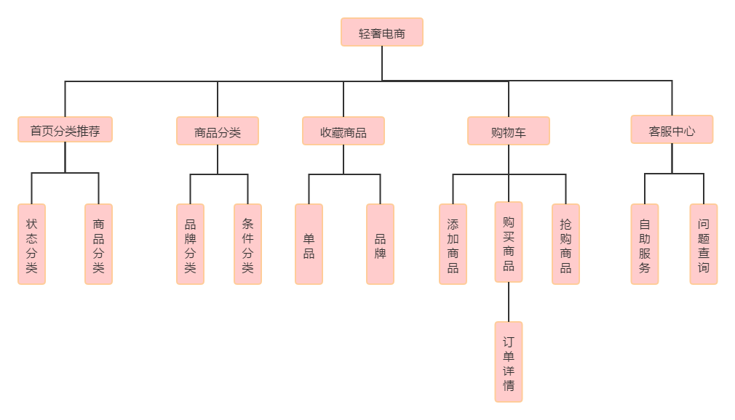**3.2 系统结构设计**

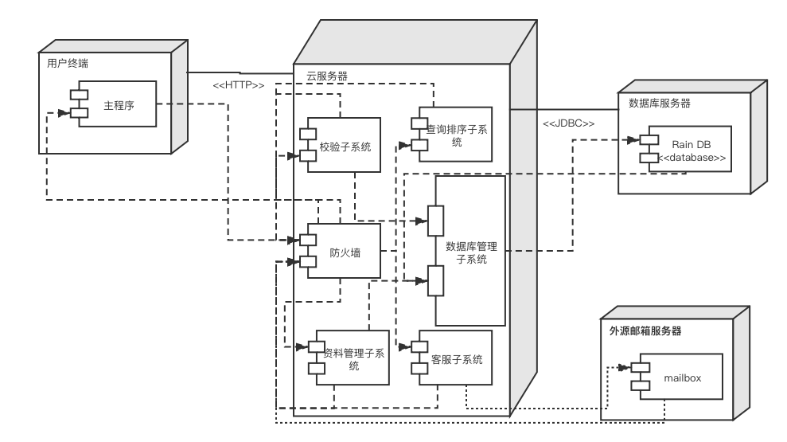

1. 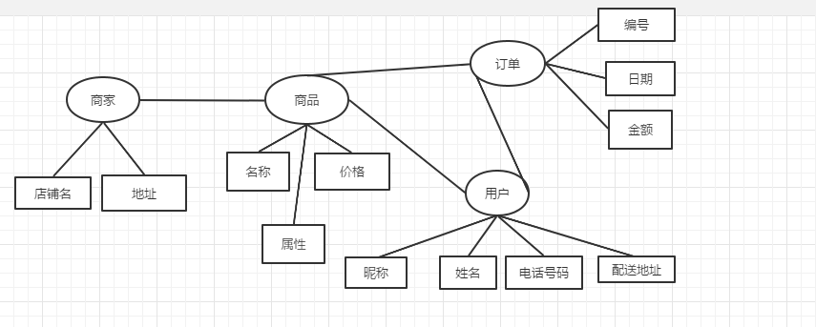**数据库设计**
2. **词汇表**

Workflow 工作流

Data processing 数据处理

feedback反馈

DTE数据终端设备

transmission传输介质

DCE数据数据设备

LAN局域网

1. **进度计划**

|  |  |
| --- | --- |
| 工作内容 | 时间 |
| 可行性研究 | 2020 年  ４ 月 3 日至  2020年  ４ 月10日 |
| 需求设计 | 2020年  ４ 月10日至  2020年  ４ 月20日 |
| 总体设计 | 2020年  ４ 月20日至  2020年  5 月１1日 |
| 编码测试 | 2020年  5 月１1日至  2020年 ５ 月 １５日 |
| 软件维护 | 2020年  ５ 月 １5 日至  2020年  ５ 月３０日 |
| 撰写论文或研究报告 | 2020年  ５ 月３０日至  2020年  6 月１５日 |